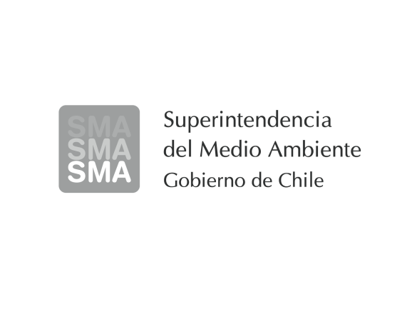

**MEMORANDUM N° 128/2014**

**A: SR. CRISTOBAL OSORIO V.**

**JEFE UNIDAD DE INSTRUCCIÓN DE PROCEDIMIENTOS SANCIONATORIOS**

**DE: EDUARDO RODRIGUEZ S.**

**JEFE MACROZONA SUR**

**MAT.: Remite informe de programa de cumplimiento asociado al expediente DFZ-2013-7031-PC-EI**

Fecha: 31/01/2014

Estimado

Junto con saludarlo, en el marco de la ejecución de las actividades de fiscalización ambiental a la instalación "Centro de Engorda Francisco Norte RNA 110522” (RCAs N° 154/2003, 787/2006 y 148/2012), se remite Informe de Programa de Cumplimiento final. Lo anterior para su revisión y fines pertinentes.

Saluda atentamente.



MBM/mbm

**Distribución:**

División Fiscalización